Informasi Steam Deck Besutan Valve

Tugas Salman alfarisi

Tanggal: 03/08/2021

Kelas:X

Jurusan:Multimedia

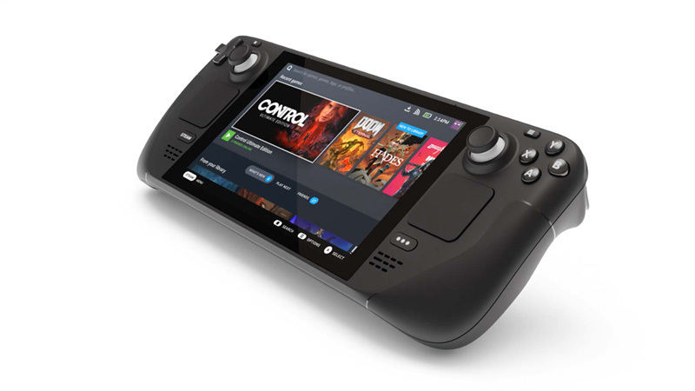

Seakan tak ingin tertinggal dari rivalnya, [Valve](https://www.detik.com/tag/valve), publisher sekaligus developer ternama, mulai melebarkan dominasinya di industri game. Mereka telah merilis Steam Deck, sebuah konsol genggam pesaing Nintendo Switch.

Tanggal rilis

PC genggam buatan Valve ini, mulai dikirimkan secara global pada bulan Desember tahun 2021. Akan tetapi, gamer sudah bisa melakukan reservasi sejak tanggal 16 Juli lalu, dengan memberikan sedikit biaya sebesar USD 5 atau sekitar Rp 72 ribu.

Harga

Tiga model yang ditawarkan, memiliki harga yang berbeda-beda tentunya. Kalian bisa memboyongnya dengan membayar sejumlah uang sebesar USD 399 (sekitar Rp 5,7 juta) untuk 64GB. Lalu USD 529 (sekitar Rp 7,6 juta) untuk 256GB.

Sedangkan penyimpanan internal sebesar 512GB, dijual dengan harga USD 649 (sekitar Rp 9,4 juta). Kendati begitu, gamer bisa menambahkan microSD sebagai penyimpanan eksternal.

Spesifikasi

Sebagai bahan pertimbangan detikers sebelum membeli [Steam Deck](https://www.detik.com/tag/steam-deck), mungkin bisa mengecek spesifikasinya berikut ini.

* Sistem Operasi : SteamOS 3.0 (Arch-based)
* Layar : 7-inch diagonal, 1200x800px
* Kecerahan : 400 nits
* Refresh rate : 60hz
* Prosesor : AMD APU, Zen 2 4c/8t, 2.4-3.5GHz
* GPU : 8 RDNA 2 CUs, 1.0-1.6GHz
* RAM : 16GB LPDDR5 RAM
* Storage : 64GB eMMC / 256GB SSD / 512GB SSD
* Eksternal Storage : Yes, microSD card slot
* Bluetooth : Bluetooth 5.0
* Wi-Fi : Dual-band Wi-Fi radio, 2.4GHz and 5GHz
* Headphone jack : 3.5mm stereo headphone / headset jack
* Pengisian daya : 45W USB Type-C PD3.0 power supply
* Baterai : 40Whr battery, 2-8 hours of gameplay
* Dimensi : 298mm x 117mm x 49mm
* Berat : 1.47 pounds (669 grams)

­­­Performa

Menyisipkan dua teraflops, membuat Steam Deck memiliki kekuatan setara dengan PlayStation 4. Konsol ini hanya menargetkan layar pada resolusi 720p, di mana refresh rate maksimal, yaitu 60Hz.

Pengisian daya melalui USB Type-C dan itu sama seperti pada [smartphone](https://www.detik.com/tag/smartphone) kebanyakan saat ini. Konsumsi daya mencapai 15W APU, dengan penggunaan antara dua hingga delapan jam, tergantung game yang dimainkan.

Hal itu menjadikannya berada di bawah Nintendo Switch, dalam segi daya baterai. Karena rivalnya mampu bertahan selama empat setengah hingga sembilan jam.



Kesimpulan

Valve ingin membuat besutan yaitu steam deck. Dengan bentuk yang fleksibel,dan bisa dibawa kemana-mana, dibandi ng harus memainkan ps 5 yang berat dan tidak fleksibel. Dan jika di bandingkan dengan switch, switch masih mempunyai game eksklusifnya dan feel bermain yang berbeda.